МИНИСТЕРСТВО НАУКИ ВЫСШЕГО ОБРАЗОВАНИЯ РОССИЙСКОЙ ФЕДЕРАЦИИ
Федеральное государственное бюджетное образовательное учреждение высшего образования
«Московский государственный университет геодезии и картографии»
(МИИГАиК)
Факультет геоинформатики и информационной безопасности
Кафедра геоинформационных систем и технологий

Лабораторная работа №4
«Разработка модуля Python на C++»

Проверил: Выполнил:
Студент группы: 2024-ФГиИБ-ПИ-1б
Лебедев Евгений Денисович Сердюкова Екатерина Игоревна

Москва 2024

Вариант: 24

Таблица примера входных данных и выходных значений номер 1
№ Теста | Количество итераций | С++ | Python
1 | 10000 | 0.00 | 0.870
2 | 50000 | 0.003 | 4.525
3 | 100000 | 0.005 | 12.371
4 | 200000 | 0.028 | 26.982
5 | 500000 | 0.066 | 73.713

(Осуществила округление до 3х знаков после запятой, тк. до 2х не наглядно)

График по данным таблицы:

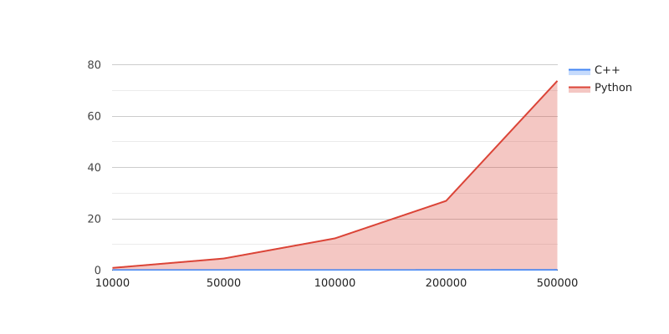
Вывод:
Программа работает быстрее на С++.
В первом случае примерно в 1500 раз.
Во втором в 2500.
В третьем в миллион раз.
И тд.. с увеличением количества итераций увеличивается и разница во времени при исполнении программы.

Общий листинг:

from ctypes import *

import math
import time
import random

# Загружаем библиотеку
lib = CDLL('./CVectorLengthLib.dll')

def time_cpp(data):
lib.vector_length.argtypes = (POINTER(c_int), c_int)
lib.vector_length.restype = c_float

data = [2, 3, 5 ]
array_type = c_int * len(data)
c_array = array_type(*data)

a = lib.vector_length(c_array, len(data))
return a

def time_python(data):
start_time = time.time()

sum = 0
for i in data:
sum += i**2
result = math.sqrt(sum)

end_time = time.time()
return end_time - start_time

test_case = [
10_000, 50_000, 100_000, 200_000, 500_000
]
data = [random.randint(0, 100) for i in range(1000)]

for iterations in test_case:
cpp_duration = 0
for i in range(iterations):
cpp_duration += time_cpp(data)

python_duration = 0
for i in range(iterations):
python_duration += time_python(data)

print(f"iterations: {iterations}, python_duration: {python_duration}, cpp_duration: {cpp_duration}")

ссылка на гитхаб:
https://github.com/ekser52/informatics.git

